бюджетное профессиональное образовательное учреждение Вологодской области «Череповецкий лесомеханический техникум им. В.П. Чкалова»

"Разработка перечня артефактов и протоколов проекта"

|  |  |
| --- | --- |
|  | **Исполнители:**  Иванов И.А и Рябинин Е.М |
|  | **Руководитель практики**:  Лебедев М.А |

бюджетное профессиональное образовательное учреждение Вологодской области «Череповецкий лесомеханический техникум им. В.П. Чкалова»

**Видение продукта**

Видение продукта: Разработка перечня артефактов и протоколов проекта

**Цель:**

Создать систематизированный и исчерпывающий перечень артефактов и протоколов, необходимых для эффективного управления, реализации и контроля всех этапов проекта. Этот документ обеспечит прозрачность, стандартизацию процессов и повысит качество выполнения проекта.

**Задачи:**

1. Провести анализ текущих процессов и определить существующие артефакты и протоколы.

2. Разработать стандарты и шаблоны для ключевых артефактов.

3. Определить протоколы взаимодействия, коммуникации и процедур утверждения.

4. Внедрить процедуры контроля качества и аудита артефактов.

5. Интегрировать разработанный перечень в системы управления проектами.

6. Провести обучение команды по новым стандартам и протоколам.

7. Обеспечить регулярное обновление и поддержку перечня и протоколов.

**Протокол совещания**

Для организации процесса приоритизации бэклога был подготовлен протокол совещания. В нем зафиксированы участники, принятые решения, вопросы для дальнейшей проработки и распределение ответственности. Такой протокол позволяет отслеживать прогресс и вносить корректировки по мере необходимости.

**Основные разделы протокола:**

Участники совещания

Обсуждаемые задачи и их приоритеты

**Прототип интерфейса приложения**

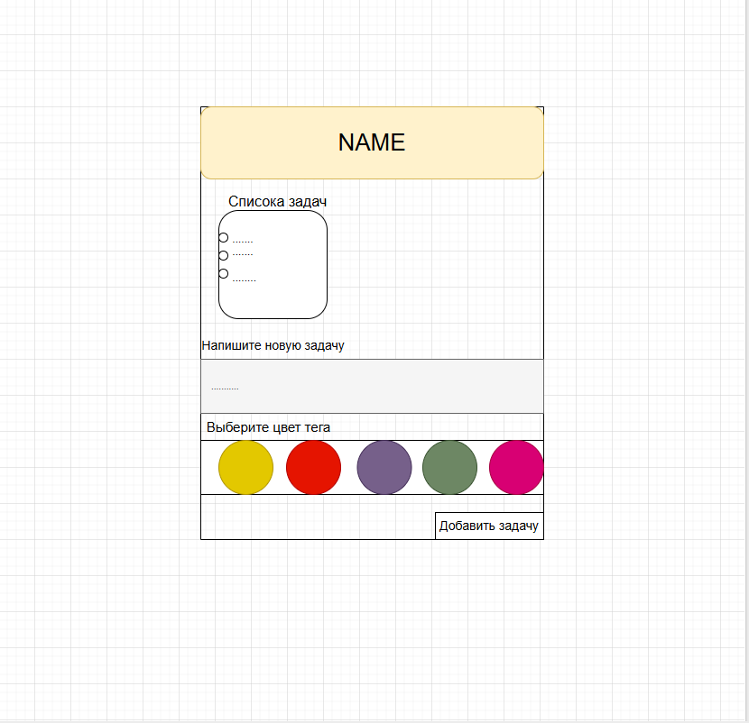

**Диаграмма**

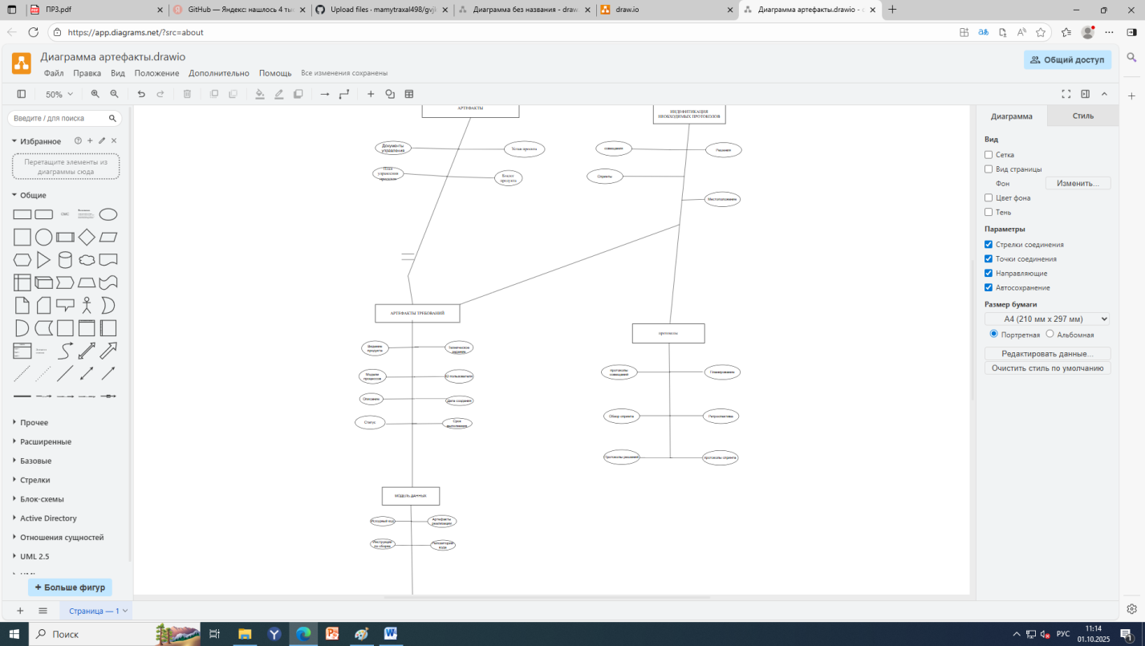

**Тест-кейсы**



**Бэклог продукта**

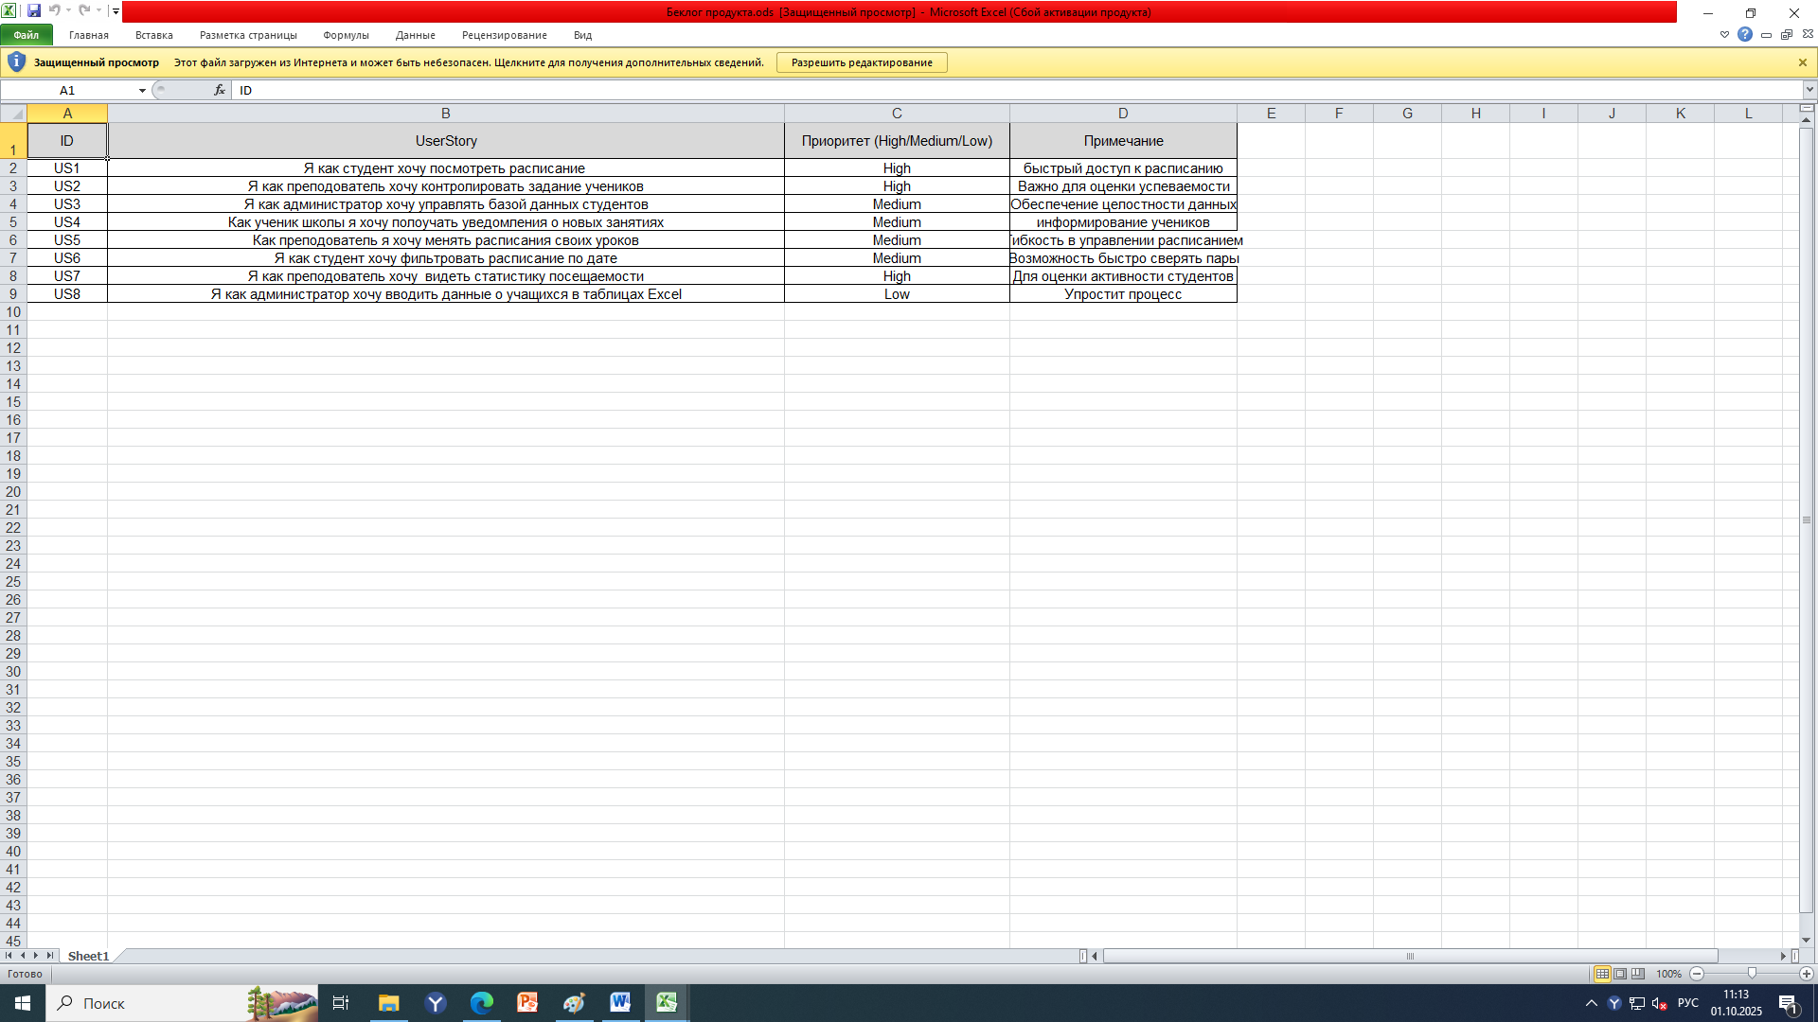

**Заключение:**

Разработка перечня артефактов и протоколов проекта является важным этапом в жизненном цикле любого программного обеспечения. Тщательно спланированный и задокументированный набор артефактов обеспечивает прозрачность, контролируемость и воспроизводимость процесса разработки.

Протоколы, в свою очередь, гарантируют эффективную коммуникацию и принятие обоснованных решений на всех этапах проекта.